1. Để mã tự tăng ở các bảng (xong)
2. Dữ liệu được thêm vào bảng sẽ ở trên cùng thay vì ở dưới như trước (xong)
3. Hoàn thành bảng đăng ký , tài khoản (xong)
4. Thống kê số lượng học sinh tham gia các CLB theo lớp hàh chính. (xong)
5. Thêm cột “ ngày bắt đầu học “ dl kiểu date với “ ca học “ vào bảng lớp học dl kiểu varchar (xong)
6. Bảng học sinh thêm cột lớp hành chính (xong)
7. Thêm người đăng ký vào bảng Đăng ký (xong)
8. Mở rộng chức năng tìm kiếm ( tìm kiếm theo lớp hàh chính , theo giới tính )

Note:

* Quản lý tài khoản
* Thêm sửa tên đăng nhập và mật khẩu (cái này b nhầm nha mình ib r)
* Tạo tài khoản thì tạo cả mật khẩu ko để mặc định là 1 (xong )
* Phần tìm kiếm theo tên không chạy (xong)
* Học sinh
* Chưa có trường lớp hành chính để xem hs thuộc lớp hành chính nào (xong)
* Lỗi giới tính auto nhảy sang ‘nam’ khi add dliệu mới và sửa dliệu (xong)
* Sửa năm sinh của 1 học sinh thì các bản ghi khác năm sinh đều nhảy theo (xong)
* Lớp học
* Hiện trường ngày bắt đầu học và ca học lên listview (xong)
* Lớp hành chính
* Bôi đen cột ‘tên lớp’ bên phải khi chưa click vào nút sửa (xong)

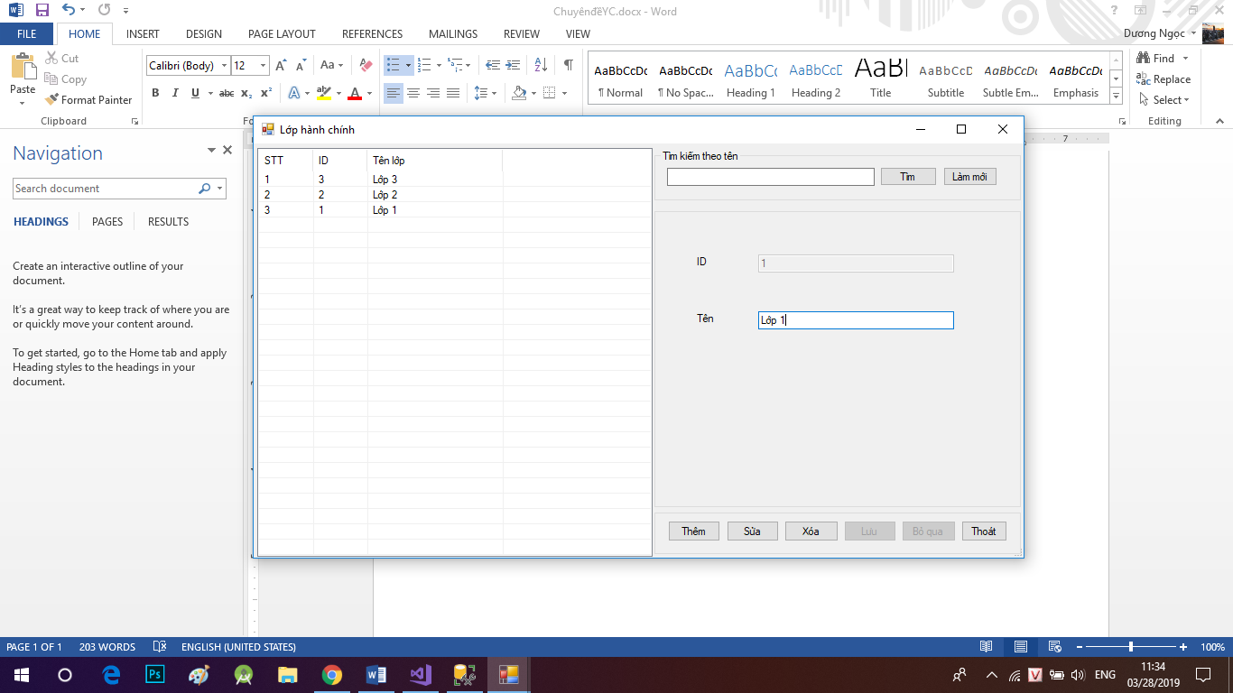

* Phần tìm kiếm tên chưa chạy
* Đăng ký
* Thêm cột ‘ người đăng ký ‘ , ‘ ngày đăng ký ‘ trên listview
* Phần tìm kiếm tên chưa chạy
* Thống kê theo lớp hành chính
* Số lượng học sinh sai khi thêm dliệu ở bảng học sinh